

1. **ЦЕЛ НА ДОКЛАДА**

Еврото беше замислено като единна валута на Европейския съюз в неговата цялост. Сега тази валута се използва ежедневно от около 342 милиона души в 19 държави членки („еврозона“). Еврото е втората най-често използвана валута в световен мащаб. Шестдесет други държави и територии в различни части на света, в които живеят 175 милиона души, са избрали да използват еврото като своя валута или да обвържат собствената си валута с него.

С член 140, параграф 1 от Договора за функционирането на Европейския съюз (ДФЕС) се изисква Комисията и Европейската централна банка (ЕЦБ) да докладват на Съвета най-малко веднъж на всеки две години или по искане на държава членка с дерогация[1] за напредъка на държавите членки при изпълнението на техните задължения във връзка с постигането на икономически и паричен съюз (ИПС). Последните доклади на Комисията и на ЕЦБ за конвергенцията бяха приети през юни 2016 г.

Докладът за конвергенцията за 2018 г. обхваща следните седем държави членки с дерогация: България, Полша, Румъния, Унгария, Хърватия, Чешката република и Швеция[2]. По-подробна оценка за степента на конвергенция в тези държави членки е представена в техническото приложение към настоящия доклад.

Съдържанието на докладите, изготвяни от Комисията и ЕЦБ, се урежда в член 140, параграф 1 от ДФЕС. Съгласно този член докладите трябва да включват преглед на съвместимостта на националното законодателство, включително устройствения закон на националната централна банка, с членове 130 и 131 от ДФЕС и Устава на Европейската система на централните банки и на Европейската централна банка (наричан по-долу „Уставът на ЕСЦБ/ЕЦБ“). В тези доклади също така трябва да се разглежда въпросът дали, съдейки по изпълнението на критериите за конвергенция (ценова стабилност, състояние на публичните финанси, стабилност на валутния курс, дългосрочни лихвени проценти), е постигната висока степен на устойчива конвергенция в съответната държава членка, като се вземат предвид също и други фактори, посочени в член 140, параграф 1, последна подточка, от ДФЕС. Четирите критерия за конвергенция са разгледани в протокол, приложен към договорите (Протокол № 13 относно критериите за конвергенция).

Финансовата и икономическа криза и кризата с държавните дългове в еврозоната разкриха пропуските в системата за икономическо управление в ИПС и показаха, че неговите инструменти трябва да бъдат използвани по-пълноценно. За да се осигури устойчиво функциониране на ИПС, бе предприето цялостно засилване на икономическото управление в Съюза. По този начин оценката на конвергенцията е съобразена и с по-широкообхватната концепция на европейския семестър, при която към предизвикателствата в икономическата политика, пред които е изправен ИПС, се подхожда цялостно, за да се осигурят фискална устойчивост, конкурентоспособност, стабилност на финансовия пазар и икономически растеж. Основните нововъведения вследствие на реформата в управлението, които способстват за по-ефективно оценяване на процеса на конвергенция и устойчивостта ѝ за всяка държава членка, наред с другото включват подсилването на процедурата при прекомерен дефицит с проведената през 2011 г. реформа на Пакта за стабилност и растеж, както и нови средства за наблюдение на макроикономическите дисбаланси. По-специално, в настоящия доклад се вземат под внимание констатациите в рамките на процедурата при макроикономически дисбаланси[3].

Тези кризи освен това разкриха съществуването на нежелателни връзки между националните банкови сектори и техните суверени и освободиха мощни фрагментиращи сили във финансовите пазари. Банковият съюз беше създаден с цел да се разрушат тези връзки и да се премахне фрагментацията, а също и да се осигури по-добра диверсификация на риска във всички държави членки и адекватно финансиране на икономиката. Няколко основни елемента на банковия съюз вече са създадени: единната нормативна уредба, Единният надзорен механизъм (ЕНМ) и Единният фонд за преструктуриране (ЕФП). Държавите членки, които приемат еврото, ще участват и в банковия съюз. Това участие няма да зависи от оценката съгласно критериите за конвергенция, направена в настоящия доклад.

Като част от представения на 6 декември 2017 г. пакет за задълбочаване на ИПС на Европа, Европейската комисия предложи да създаде специално работно направление (в рамките на дейността си за техническа помощ), чрез което да се предлага целенасочена подкрепа за държавите членки по пътя им за присъединяване към еврозоната[4]. Това предложение беше отразено в изменението на Регламента за Програмата за подкрепа на структурните реформи[5]. Освен това Комисията обяви, че за периода след 2020 г. тя ще предложи специален механизъм за сближаване, за да подпомага държавите членки в тяхната конкретна подготовка за безпроблемно участие в еврозоната. Това обаче е без връзка с формалния процес за приемане на еврото, който се осъществява чрез докладите за конвергенцията.

*Критерии за конвергенция*

Прегледът на **съвместимостта на националното законодателство**, включително устройствения закон на националната централна банка, с член 130 от ДФЕС, както и със задължението за гарантиране на съответствие по член 131 от ДФЕС, съдържа оценка на спазването на забраната за парично финансиране (член 123) и забраната за привилегирован достъп (член 124), на съгласуваността с целите (член 127, параграф 1) и задачите (член 127, параграф 2) на ЕСЦБ и с други аспекти, свързани с интеграцията на националните централни банки към ЕСЦБ.

**Критерият за ценова стабилност** е определен в член 140, параграф 1, първо тире, от ДФЕС: *постигане във висока степен на ценова стабилност; това става ясно, когато размерът на инфлацията се приближава в най-голяма степен до онзи в трите държави членки с най-добри показатели по отношение на ценовата стабилност*.

В член 1 от Протокола относно критериите за конвергенция допълнително се предвижда, че: *критерият за ценова стабилност […] означава, че в съответната държава членка е налице ценова стабилност и средният темп на инфлацията за период от една година преди осъществяването на прегледа на резултатите не превишава с повече от 1,5 [процентни пункта] този, който съществува най-много в три държави членки, имащи най-добри резултати в областта на ценовата стабилност. Инфлацията се измерва посредством индекс на потребителските цени на съпоставима база, като се отчитат различията в националните дефиниции*[6]. Изискването за устойчивост предполага, че задоволителното ниво на инфлацията трябва в основна степен да се дължи на движението на разходите за производствени ресурси и на други фактори, оказващи влияние върху ценовото развитие по структурен начин, а не на влиянието на временни фактори. Затова анализът на конвергенцията включва оценка на факторите, които оказват влияние върху инфлацията, и се допълва с данни от последната прогноза за инфлацията на службите на Комисията[7]. В тази връзка докладът съдържа и оценка на вероятността страната да достигне референтната стойност през следващите месеци.

Референтната стойност на инфлацията бе изчислена на 1,9 % през март 2018 г.[8], като Кипър, Ирландия и Финландия бяха трите държави членки с най-добри резултати[9].

**Критерият за конвергенция, който се отнася до състоянието на публичните финанси**, е определен в член 140, параграф 1, второ тире, от ДФЕС като *устойчивост на държавната финансова позиция*: *това е видно от постигането на държавна бюджетна позиция без прекомерен дефицит, по смисъла на член 126, параграф 6*. Освен това по силата на член 2 от Протокола относно критериите за конвергенция изпълнението на този критерий означава, че *по време на прегледа на резултатите Съветът не е приел решение по отношение на засегнатата държава членка в съответствие с член 126, параграф 6 от посочения договор, че е налице прекомерен бюджетен дефицит*. Като част от цялостното укрепване на икономическото управление на ИСП вторичното законодателство, уреждащо публичните финанси, бе подсилено през 2011 г., включително чрез новите регламенти за изменение на Пакта за стабилност и растеж[10].

В член 140, параграф 1, трето тире от ДФЕС изпълнението на **критерия за валутния курс** се определя като *спазване в нормалните граници на отклонение, в съответствие с предвиденото от валутния механизъм на Европейската парична система, в продължение на най-малко две години, без да е осъществено девалвиране спрямо еврото*.

В член 3 от Протокола относно критериите за конвергенция се предвижда: *Критерият за участие във валутния механизъм на Европейската парична система (…) означава, че държавата членка е спазвала нормалните граници на отклонение, предвидени във валутния механизъм на Европейската парична система, без да са били налице значителни отклонения най-малко през последните две години преди прегледа на резултатите. В частност държавата членка не трябва да е осъществявала през същия период девалвация на централния курс на своята валута спрямо еврото по своя собствена инициатива*[11].

Въпросният двегодишен период за оценка на стабилността на валутния курс в настоящия доклад е от 24 април 2016 г. до 23 април 2018 г. В своята оценка на изпълнението на критерия за стабилност на валутния курс Комисията отчита изменението на допълнителни показатели, например на валутните резерви и краткосрочните лихвени проценти, както и ролята на мерките на политиката, включително по целесъобразност намесата на валутния пазар и международната финансова помощ, за поддържане стабилността на валутния курс. Понастоящем никоя от държавите членки, оценени в настоящия доклад за конвергенцията, не участва във валутния механизъм II. Решението за присъединяване към валутния механизъм II се взема по искане на държава членка с консенсус на всички участващи във валутния механизъм II държави членки[12].

В член 140, параграф 1, четвърто тире от ДФЕС, се изисква *трайност на конвергенцията, постигната от държавата членка с дерогация, и [на] нейното участие във валутния механизъм, което намира отражение в* ***размера на дългосрочните лихвени проценти***. В член 4 от Протокола относно критериите за конвергенция се посочва също, че *критерият за конвергенция на лихвените проценти (…) означава, че за период от една година преди осъществяването на прегледа на резултатите държавата членка е имала среден размер на номиналния лихвен процент по дългосрочните кредити, който не превишава с повече от 2 процентни пункта тези на най-много три държави членки, имащи най-добри резултати в областта на ценовата стабилност. Лихвените проценти се определят въз основа на дългосрочните държавни облигации или други съпоставими ценни книжа, като се отчитат различията в националните дефиниции*.

Референтната стойност на лихвения процент беше изчислена на 3,2 % за март 2018 г.[13].

С член 140, параграф 1 от ДФЕС се изисква също така да бъдат разгледани и **други фактори**, свързани с икономическата интеграция и конвергенция. Тези допълнителни фактори включват интеграцията на пазарите, развитието на салдата по текущите плащания и изменението на разходите за труд за единица продукция и други ценови индекси. Последните се разглеждат в рамките на оценката на ценовата стабилност. Допълнителните фактори са важни показатели за това дали интеграцията на дадена държава членка към еврозоната би се извършила без затруднения и осигурява по-широк поглед върху устойчивостта на конвергенцията.

1. **БЪЛГАРИЯ**

**С оглед на оценката относно правната съвместимост и изпълнението на критериите за конвергенция и като отчита допълнителните релевантни фактори, Комисията счита, че България не изпълнява условията за приемане на еврото.**

**Законодателството на България** — по-специално Законът за Българската народна банка — **не е напълно съвместимо** със задължението за гарантиране на съответствие, посочено в член 131 от ДФЕС. Несъвместимост и слабости се наблюдават по отношение на независимостта на централната банка, забраната за парично финансиране и интеграцията на централната банка към ЕСЦБ към момента на приемане на еврото във връзка със задачите на ЕСЦБ по член 127, параграф 2 от ДФЕС и член 3 от Устава на ЕСЦБ/ЕЦБ.

**България изпълнява критерия за ценова стабилност.** Средният темп на инфлация в България през 12-месечния период преди март 2018 г. беше 1,4 %, което е под референтната стойност от 1,9 %. Очаква се той да остане под референтната стойност и през следващите месеци.

В периода между средата на 2013 г. и началото на 2017 г. годишният темп на инфлация според ХИПЦ беше отрицателен, което се дължеше на съчетание от няколко фактора, а именно: спад на цените на вносните стоки, ниско вътрешно търсене и намаление на административно регулираните цени. През 2016 г. той се понижи от -0,4 % през януари до около -2,5 % в средата на годината, когато започна да нараства. През декември 2016 г. той достигна -0,5 % и продължи да нараства до април 2017 г., когато беше 1,7 %. В периода май—юли 2017 г. инфлацията отново временно намаля, но скоро започна да нараства, достигайки около 1,9 % през ноември 2017 г. Нарастването на годишната инфлация през 2017 г. отразява по-големия принос на цените на енергията и храните към нивата на инфлация. В началото на 2018 г. инфлацията отново спадна и през март 2018 г. се върна на равнище от 1,9 %.

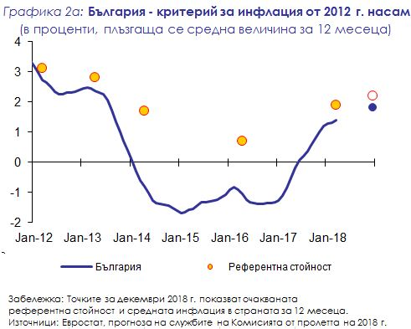

Очаква се инфлацията допълнително да се увеличи в резултат от вътрешни фактори, а именно повишаване на частното търсене, подхранено от очаквано нарастване на разполагаемите доходи на домакинствата, и в резултат от външни въздействия: очаквано нарастване на световните цени на петрола и тяхното влияние върху цените на енергията. В резултат на това в прогнозата на службите на Комисията от пролетта на 2018 г. средната инфлация според ХИПЦ се предвижда да бъде 1,8 % през 2018 г. и 2019 г. Относително ниското равнище на цените в България (около 47 % от средното равнище за еврозоната за 2016 г.) предполага наличието на значителен потенциал за сближаване на ценовите равнища в дългосрочен план.

**България изпълнява критерия за публичните финанси.** Нещо повече, съгласно оценката в програмата за конвергенция за 2018 г. се очаква през 2018 г. и 2019 г. България да спази Пакта за стабилност и растеж. По отношение на България няма решение на Съвета за наличието на прекомерен бюджетен дефицит. Салдото по консолидирания държавен бюджет беше 0,2 % и 0,9 % от БВП през 2016 г. и съответно през 2017 г. Според прогнозата на службите на Комисията от пролетта на 2018 г. то ще остане положително и ще бъде 0,6 % от БВП както през 2018 г., така и през 2019 г., при допускане за липса на промяна в провежданата политика. През 2017 г. съотношението на консолидирания държавен дълг към БВП намаля до 25,4 %, като се предвижда да намалее допълнително до 23,3 % от БВП през 2018 г. и до 21,4 % от БВП през 2019 г. Фискалната рамка на България наскоро бе подсилена с последователни законодателни действия, които сега е необходимо да бъдат приложени.

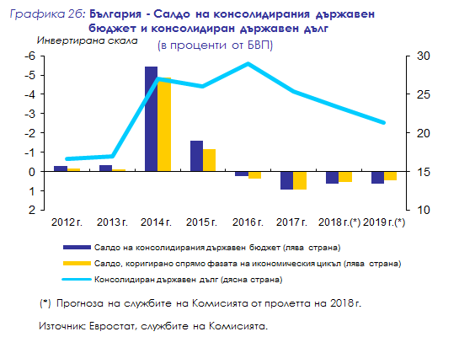

**България не изпълнява критерия за валутния курс.** Българският лев не участва във валутния механизъм II. Българската народна банка преследва основната си цел за ценова стабилност чрез фиксиране на обменния курс в контекста на режима на паричен съвет (РПС). България въведе своя РПС през 1997 г., като фиксира обменния курс на българския лев спрямо германската марка, а по-късно — спрямо еврото. Допълнителните показатели, например изменението на резервите в чуждестранна валута и краткосрочните лихвени проценти, са признак, че очакванията на инвеститорите по отношение на риска, свързан с България, остават благоприятни. В основата на устойчивостта на РПС продължават да бъдат значителните по размер официални резерви, които играят ролята на буфер. По време на двегодишния период на оценяването българският лев остана напълно стабилен спрямо еврото, в съответствие с РПС.

**България изпълнява критерия за конвергенция на дългосрочните лихвени проценти.** Средният дългосрочен лихвен процент в България през едногодишния период преди март 2018 г. беше 1,4 %, което е под референтната стойност от 3,2 %. Дългосрочните лихвени проценти в България намаляха от около 2,4 % през януари 2016 г. до 0,9 % през януари 2018 г. Спредовете на доходността спрямо немските референтни облигации нараснаха с около 50 базисни пункта през първата половина на 2016 г., достигайки около 250 базисни пункта през юли 2016 г., но оттогава до сега намаляват. В края на 2017 г. спредът достигна 72 базисни пункта, а в началото на 2018 г. намаля още до под 40 базисни пункта.

Бяха разгледани и **допълнителни фактори**, включващи промените в платежния баланс и интеграцията на пазарите. По външния баланс на България беше отчетен значителен излишък, достигайки 4,5 % и съответно 5,5 % от БВП през 2016 г. и 2017 г. Българската икономика е добре интегрирана в еврозоната в резултат на създадените връзки в областта на търговията и инвестициите. Резултатите на България по подбрани показатели, свързани със стопанската среда, са по-лоши от резултатите на повечето държави членки от еврозоната. Основните предизвикателства са свързани и с институционалната рамка, включително корупцията и ефективността на публичната администрация. Финансовият сектор на България е добре интегриран във финансовия сектор на ЕС, по-конкретно благодарение на високия дял на чуждестранната собственост в банковата система. В контекста на процедурата при макроикономически дисбаланси България беше подложена на задълбочен преглед през 2018 г., при който бе установено, че страната изпитва макроикономически дисбаланси (поради което предишното заключение относно прекомерни дисбаланси беше ревизирано), свързани със слабости във финансовия сектор, съчетано със значителна задлъжнялост и необслужвани кредити в корпоративния сектор. Продължаващите структурни слабости пречат пазарът на труда да се подобрява по-бързо.

1. **ЧЕШКА РЕПУБЛИКА**

**С оглед на оценката относно правната съвместимост и изпълнението на критериите за конвергенция и като отчита допълнителните релевантни фактори, Комисията счита, че Чешката република не изпълнява условията за приемане на еврото.**

**Законодателството на Чешката република** — по-специално Закон № 6/1993 на Чешкия национален съвет за Česká národní banka (Чешка народна банка) (Законът за ЧНБ) — **не е напълно съвместимо** със задължението за гарантиране на съответствие, посочено в член 131 от ДФЕС. Несъответствията засягат независимостта на централната банка и интеграцията на централната банка към ЕСЦБ към момента на приемане на еврото по отношение на целите на ЧНБ и задачите на ЕСЦБ по член 127, параграф 2 от ДФЕС и член 3 от Устава на ЕСЦБ/ЕЦБ. Освен това Законът за ЧНБ се отличава и с несъвършенства, свързани със забраната за парично финансиране и задачите на ЕСЦБ.

**Чешката република** **не изпълнява** **критерия за ценова стабилност.** Средният темп на инфлация в Чешката република през дванадесетмесечния период до март 2018 г. беше 2,2 %, което е над референтната стойност от 1,9 %. Очаква се през следващите месеци той да спадне под референтната стойност.

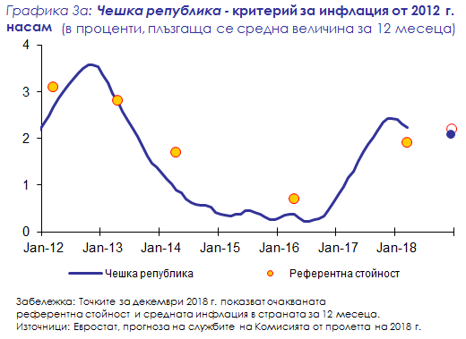

Годишният темп на инфлация според ХИПЦ е спаднал от 0,5 % в началото на 2016 г. до -0,1 % през юни 2016 г. преди да се повиши до над 2 % в края на същата година. След това през 2017 г. той се колебаеше между 2 % и 3 %. Съответно годишният темп на инфлация според ХИПЦ достигна средно 0,6 % през 2016 г. и 2,4 % през 2017 г. Нарастването на годишната инфлация през 2017 г. отразява по-големия принос на цените на енергията и на храните към нивата на инфлация, както и по-голямото нарастване на цените в сектора на услугите. Годишната инфлация намаля в началото на 2018 г. и през март 2018 г. беше 1,6 %.

Очаква се през 2018 г. годишната инфлация според ХИПЦ да спадне, главно поради това, че приносът на цените на храните (както преработени, така и непреработени) към нивата на инфлация се очаква да намалее. Същевременно се очаква цените на енергията и на услугите да оказват по-голямо влияние върху нивата на инфлация, отколкото през предходните години. В резултат на това в прогнозата на службите на Комисията от пролетта на 2018 г. средната годишна инфлация според ХИПЦ се предвижда да бъде 2,1 % през 2018 г. и 1,8 % през 2019 г. Равнището на цените в Чешката република (около 64 % от средното равнище за еврозоната за 2016 г.) предполага наличието на потенциал за по-нататъшна конвергенция на ценовите равнища в дългосрочен план.

**Чешката република изпълнява критерия за публичните финанси.** Нещо повече, съгласно оценката в програмата за конвергенция за 2018 г. се очаква през 2018 г. и 2019 г. страната да спази Пакта за стабилност и растеж. По отношение на Чешката република няма решение на Съвета за наличието на прекомерен дефицит. Салдото по консолидирания държавен бюджет се подобри значително, от -2,1 % от БВП през 2014 г. до излишък от 1,6 % от БВП през 2017 г. Според прогнозата на службите на Комисията от пролетта на 2018 г. салдото по консолидирания държавен бюджет ще бъде 1,4 % от БВП през 2018 г. и 0,8 % от БВП през 2019 г., при допускане, че няма да има промяна в провежданата политика. Съотношението на брутния държавен дълг към БВП намаля от върховата си стойност от 44,9 % от БВП през 2013 г. до под 35 % от БВП през 2017 г. Очаква се през 2019 г. то да се понижи до под 32 % от БВП. Чешката фискална рамка бе подсилена с приемането в началото на 2017 г. на Закона за фискалната отговорност, но неговата ефективност ще зависи от прилагането на новите правила.

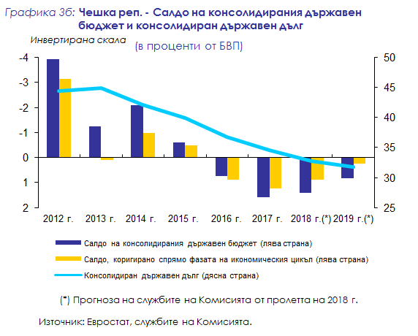

**Чешката република** **не изпълнява критерия за валутния курс.** Чешката крона не участва във валутния механизъм ІІ. Чешката република поддържа режим на плаващ валутен курс, при който централната банка извършва намеси на валутния пазар. В периода между ноември 2013 г. и април 2017 г. ЧНБ използва валутния курс като допълнителен инструмент за облекчаване на паричните условия, позволявайки обменният курс на кроната спрямо еврото да плава свободно само около равнище по-ниско от 27 CZK/EUR. Кроната се търгуваше слабо над 27 CZK/EUR през цялата 2016 г. и в началото на 2017 г., тъй като намеси на валутния пазар от страна на ЧНБ попречиха на по-нататъшно повишаване на валутния курс. След като през април 2017 г. ангажиментът на ЧНБ по отношение на валутния курс приключи, последва тенденция на постепенно поскъпване на кроната спрямо еврото, като от над 27 CZK/EUR в началото на април 2017 г. курсът спадна под 25,5 CZK/EUR в началото на 2018 г. През двегодишния период преди тази оценка кроната нарасна спрямо еврото с над 6 %.

**Чешката република изпълнява критерия за конвергенция по отношение на дългосрочните лихвени проценти.** Средният дългосрочен лихвен процент в Чешката република през едногодишния период преди март 2018 г. беше 1,3 %, което е под референтната стойност от 3,2 %. Дългосрочният лихвен процент в Чешката република през 2016 г. се колебаеше около 0,4 %. След това той бавно нарасна до около 1,5 % към края на 2017 г. с постепенното затягане на паричната политика на ЧНБ. Спредът спрямо немските референтни облигации варира на равнище от около 120 базисни пункта в началото на 2018 г.

Бяха разгледани и **допълнителни фактори**, включващи промените в платежния баланс и интеграцията на пазарите. По външният баланс на Чешката република беше отчетен излишък от 2,7 % от БВП през 2016 г. и съответно 2 % от БВП през 2017 г. Чешката икономика е силно интегрирана в икономиката на еврозоната в резултат на създадените връзки в областта на търговията и инвестициите. През последните години резултатите на Чешката република в международен план по подбрани показатели, свързани със стопанската среда, се стабилизираха под средното равнище за еврозоната. Финансовият сектор на Чешката република е до голяма степен интегриран във финансовия сектор на ЕС, по-конкретно посредством големия дял на чуждестранната собственост в капитала на финансовите посредници.

1. **ХЪРВАТИЯ**

**С оглед на оценката относно правната съвместимост и изпълнението на критериите за конвергенция и като отчита допълнителните релевантни фактори, Комисията счита, че Хърватия не изпълнява условията за приемане на еврото.**

**Законодателството на Хърватия е напълно съвместимо** със задължението за осигуряване на съответствие по член 131 от ДФЕС.

**Хърватия изпълнява критерия за ценова стабилност.** Средният темп на инфлация в Хърватия през 12-месечния период преди март 2018 г. беше 1,3 %, което е под референтната стойност от 1,9 %. Очаква се той да остане под референтната стойност и през следващите месеци.

Годишната инфлация според ХИПЦ остана отрицателна през по-голямата част от 2016 г. поради намаляващите цени на енергията и на непреработените храни. Така тя е средно -0.6 % за годината като цяло. В края на 2016 г. годишните темпове на инфлация станаха положителни и след това в началото на 2017 г. нараснаха до над 1 % поради по-високите нива на инфлация при всички нейни основни компоненти. След това годишните темпове на инфлация се колебаеха около 1,3 % до началото на 2018 г. През март 2018 г. годишната инфлация беше 1,2 %.

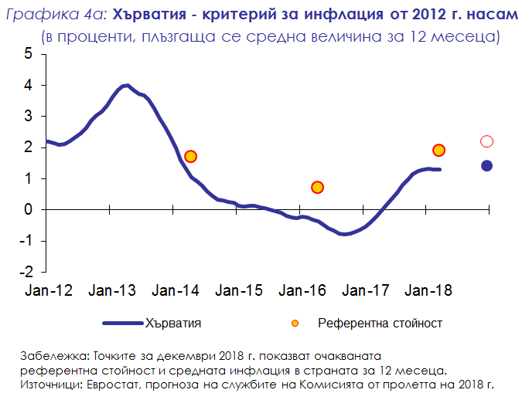

Според прогнозата на службите на Комисията от пролетта на 2018 г. годишната инфлация според ХИПЦ ще остане като цяло стабилна, тъй като възстановяващите се цени на енергията вероятно ще компенсират по-ниския принос на непреработените храни към инфлацията. Очаква се през 2019 г. същинската инфлация леко да се ускори, следвайки продължаващия икономически подем. Съответно годишната инфлация според ХИПЦ се очаква да бъде средно 1,4 % през 2018 г. и 1,5 % през 2019 г. Равнището на цените в Хърватия (около 65 % от средното равнище за еврозоната през 2016 г.) предполага наличието на потенциал за сближаване на ценовите равнища в дългосрочен план.

**Хърватия изпълнява критерия за публичните финанси.** Нещо повече, съгласно оценката в програмата за конвергенция за 2018 г. се очаква през 2018 г. и 2019 г. страната да спази Пакта за стабилност и растеж. По отношение на Хърватия няма решение на Съвета за наличието на прекомерен бюджетен дефицит. През 2017 г. по салдото на консолидирания държавен бюджет бе отчетен излишък от 0,8 % от БВП. В прогнозата на службите на Комисията от пролетта на 2018 г. се предвижда салдото на консолидирания държавен бюджет да остане като цяло стабилно, на равнище 0,7 % от БВП през 2018 г. и 0,8 % от БВП през 2019 г. Прогнозира се до 2019 г. консолидираният държавен дълг да намалее до около 70 % от БВП. След многократно отлагане на приемането на планираните актове за реформи хърватската фискална рамка остава сравнително слаба във всички основни аспекти, най-вече по отношение на разработването на числово изразени правила, задължителния характер на средносрочните планове и създаването на национален фискален съвет.

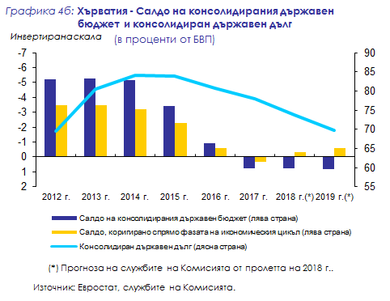

**Хърватия не изпълнява критерия за валутния курс.** Хърватската куна не участва във валутния механизъм II. Хърватската народна банка (ХНБ) поддържа режим на плаващ валутен курс, управляван в тесен диапазон, като използва обменния курс като основен номинален таван за постигане на основната си цел за ценова стабилност. В периода между началото на 2016 г. и началото на 2018 г. куната беше подложена на известен натиск към поскъпване, което наложи ХНБ да закупи чуждестранна валута от банки, за да стабилизира нейния обменен курс спрямо еврото. Курсът на куната спрямо еврото продължи да следва сезонен модел на временно поскъпване през пролетта в резултат на постъпленията на чуждестранна валута, генерирани от туристическия сектор. През двегодишния период преди тази оценка куната нарасна спрямо еврото с почти 2 %.

**Хърватия изпълнява критерия за конвергенция на дългосрочните лихвени проценти.** Средният дългосрочен лихвен процент в Хърватия през едногодишния период до март 2018 г. беше 2,6 %, което е под референтната стойност от 3,2 %. От август 2015 г. до август 2016 г. дългосрочният лихвен процент на Хърватия остана като цяло стабилен, плаващ между 3,5 % и 4 %. В края на 2016 г. той спадна до около 3 %, след което през цялата 2017 г. се колебаеше най-често под 3 %. В началото на 2018 г., когато рейтингът на Хърватия беше повишен за пръв път след 2004 г., дългосрочният лихвен процент спадна до под 2,4 %, а спредът спрямо немските референтни облигации намаля до под 200 базисни пункта.

Бяха разгледани и **допълнителни фактори**, включващи промените в платежния баланс и интеграцията на пазарите. Излишъкът по външния баланс на Хърватия нарасна от 3,6 % от БВП през 2016 г. до 4,2 % от БВП през 2017 г. благодарение на подобрение на баланса на приходите. Хърватската икономика е добре интегрирана в еврозоната в резултат на създадените връзки в областта на търговията и инвестициите. Резултатите на Хърватия по подбрани показатели, свързани със стопанската среда, са по-лоши от резултатите на повечето държави членки от еврозоната. Основните предизвикателства са свързани и с институционалната рамка, включително качеството на регулаторната рамка. Финансовият сектор е силно интегриран във финансовата система на ЕС посредством чуждестранната собственост в капитала на местните банки. В контекста на процедурата при макроикономически дисбаланси Хърватия беше подложена на задълбочен преглед през 2018 г., при който бе установено, че страната продължава да изпитва прекомерни макроикономически дисбаланси, свързани с високите нива на публичния, частния и външния дълг, като всички те до голяма степен са деноминирани в чужда валута, в контекста на нисък потенциал за растеж.

1. **УНГАРИЯ**

**С оглед на оценката относно правната съвместимост и изпълнението на критериите за конвергенция и като отчита допълнителните релевантни фактори, Комисията счита, че Унгария не изпълнява условията за приемане на еврото.**

**Законодателството на Унгария** — по-специално Законът за Унгарската национална банка (УНБ) — **не е напълно съвместимо** със задължението за гарантиране на съответствие, посочено в член 131 от ДФЕС. Несъответствията засягат по-конкретно независимостта на УНБ, забраната за парично финансиране, както и интеграцията на УНБ към ЕСЦБ към момента на приемане на еврото по отношение на задачите на ЕСЦБ, предвидени в член 127, параграф 2 от ДФЕС и член 3 от Устава на ЕСЦБ/ЕЦБ. Освен това в Закона за УНБ има и други несъвършенства, свързани с интеграцията на УНБ към ЕСЦБ.

**Унгария не изпълнява критерия за ценова стабилност.** Средният темп на инфлация в Унгария през 12-месечния период преди март 2018 г. е бил 2,2 %, което е над референтната стойност от 1,9 %. Очаква се той да остане над референтната стойност и през следващите месеци.

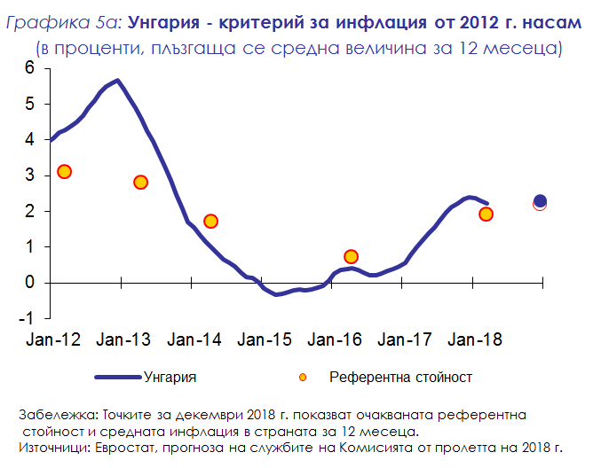

През последните две години годишната инфлация според ХИПЦ в Унгария нарасна от много ниски равнища, включително отрицателни стойности в средата на 2016 г. След това тя започна бързо да се повишава, достигайки 2,9 % през февруари 2017 г., преди впоследствие да отчита умерени стойности, главно поради колебания в цената на енергията. От пролетта на 2017 г. цените на преработените храни упражняват върху инфлацията според ХИПЦ все по-голям натиск към повишение, поддържайки основния показател над 2 % през 2017 г. В началото на 2018 г. инфлацията отново спадна, главно благодарение на цените на енергията и дълготрайните стоки. През март 2018 г. равнището на годишната инфлация според ХИПЦ беше 2,0 %.

Според прогнозата на службите на Комисията от пролетта на 2018 г. се предвижда инфлацията да намалее слабо до 2,3 % през 2018 г. и да нарасне до 3,0 % през 2019 г., тъй като се очаква увеличение на инфлацията при услугите под влияние на висок ръст на заплатите. Сравнително ниското равнище на цените в Унгария (около 58 % от средното равнище за еврозоната през 2016 г.) предполага наличието на значителен потенциал за допълнителна конвергенция на ценовите равнища в дългосрочен план.

**Унгария изпълнява критерия за публичните финанси.** По отношение на Унгария няма решение на Съвета за наличието на прекомерен бюджетен дефицит. Въпреки това Комисията препоръчва по отношение на Унгария да бъде стартирана процедура при значително отклонение с оглед на констатираното значително отклонение през 2017 г. от изискванията на Пакта за стабилност и растеж. Въз основа на оценката в програмата за конвергенция за 2018 г. риск от значително отклонение от изискванията има и през 2018 г. и 2019 г. Следователно, през 2018 г. и след това ще бъдат необходими значителни допълнителни мерки с цел спазване на разпоредбите на Пакта за стабилност и растеж. Дефицитът по консолидирания държавен бюджет намаля от 1,9 % от БВП през 2015 г. до 1,7 % от БВП през 2016 г. и след това нарасна отново, достигайки 2,0 % през 2017 г. Според прогнозата на службите на Комисията от пролетта на 2018 г. се очаква той да нарасне до 2,4 % от БВП през 2018 г., след което да бъде на умерено равнище от 2,1 % от БВП през 2019 г., при допускане, че няма да има промяна в провежданата политика. Съотношението на консолидирания държавен дълг към БВП намаля до 73,6 % от БВП през 2017 г. и се предвижда да намалее допълнително до 73,3 % от БВП през 2018 г. и до 71,0 % от БВП през 2019 г. Унгарската фискална рамка е добре разработена въз основа на строги правила и процедури за контрол на дълга на всички равнища на държавно управление; все още остават обаче някои съществени слабости (най-вече слабата роля на средносрочното фискално планиране).

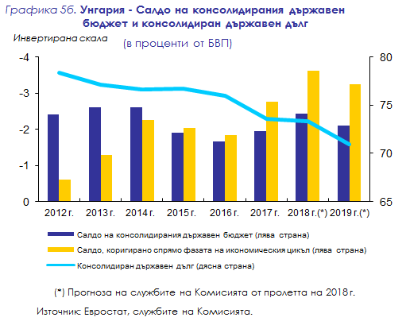

**Унгария не изпълнява критерия за валутния курс.** Унгарският форинт не участва във валутния механизъм ІІ. Унгария поддържа режим на плаващ валутен курс, при който централната банка извършва намеси на валутния пазар. Форинтът се обезцени от около 311 HUF/EUR през март 2016 г. до 314 HUF/EUR в средата на 2016 г., преди да се стабилизира до 307 HUF/EUR към октомври 2016 г., когато УНБ въведе тавани за размера на тримесечното депозитно улеснение. След това форинтът се търгуваше при курс около 310 HUF/EUR до средата на 2017 г., когато нова вълна на поскъпване направи обменния курс близо 304 HUF/EUR през август 2017 г. След устно изявление от страна на УНБ, в което се загатваше за въвеждането на нови инструменти и намаляване на лихвените проценти по овърнайт депозитите до минус 15 базисни пункта, форинтът възстанови курса си до малко под 310 HUF/EUR след септември 2017 г. През март 2018 г. форинтът беше в общи линии на същото равнище спрямо еврото както две години по-рано.

**Унгария изпълнява критерия за конвергенция на дългосрочните лихвени проценти.** Средният дългосрочен лихвен процент през едногодишния период до март 2018 г. беше 2,7 %, което е под референтната стойност от 3,2 %. Средният месечен дългосрочен лихвен процент намаля до около 2,8 % към август 2016 г., след което нарасна до 3,5 % към февруари 2017 г. След това започна отново да спада и достигна 2,1 % през декември 2017 г., което отразява усилията на УНБ да приложи още по-широк паричен стимул към дългосрочните лихвени проценти. Дългосрочният лихвен процент на Унгария нарасна до около 2,6 % към февруари 2018 г. в международна обстановка на растяща доходност. Дългосрочният спред спрямо немските референтни облигации бе около 200 базисни пункта в началото на 2018 г.

Бяха разгледани и **допълнителни фактори**, включващи промените в платежния баланс и интеграцията на пазарите. Във външния баланс бяха отчетени големи излишъци през последните две години, макар че през 2017 г. той се влоши, което се дължи най-вече на търговския баланс. Унгарската икономика е силно интегрирана в еврозоната в резултат на създадените връзки в областта на търговията и инвестициите. Резултатите на Унгария по подбрани показатели, свързани със стопанската среда, са по-лоши от резултатите на повечето държави членки от еврозоната. Финансовият сектор на Унгария е добре интегриран във финансовата система на ЕС.

1. **ПОЛША**

**С оглед на оценката относно правната съвместимост и изпълнението на критериите за конвергенция и като отчита допълнителните релевантни фактори, Комисията счита, че Полша не изпълнява условията за приемане на еврото.**

**Законодателството на Полша** — по-специално Законът за Narodowy Bank Polski (Полска народна банка (ПНБ) и Конституцията на Република Полша — **не е напълно съвместимо** със задължението за гарантиране на съответствие, посочено в член 131 от ДФЕС. Несъответствията засягат независимостта на централната банка, забраната за парично финансиране, както и интеграцията на централната банка към ЕСЦБ към момента на приемане на еврото. Освен това Законът за ПНБ се отличава и с известни несъвършенства, свързани с независимостта на централната банка и интеграцията на ПНБ в ЕСЦБ към момента на приемане на еврото.

**Полша изпълнява критерия за ценова стабилност.** Средният темп на инфлация в Полша през 12-месечния период преди март 2018 г. беше 1,4 %, което е под референтната стойност от 1,9 %. Очаква се той да остане под референтната стойност и през следващите месеци.

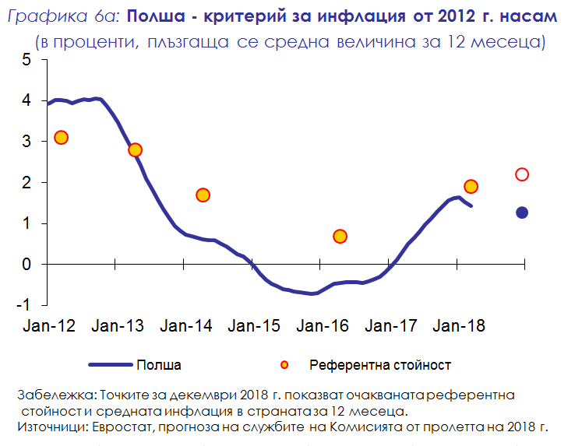

Годишната инфлация според ХИПЦ стана положителна през октомври 2016 г. и бързо се увеличи до висока за страната стойност от 1,9 % през февруари 2017 г., след което спадна до 1,3 % през юни 2017 г. Втората половина на 2017 г. се характеризира с постепенно нарастване на инфлацията, преди да скочи до 2 % през ноември и да намалее до 1,7 % през декември 2017 г. След това тя бързо спадна до 0,7 % през февруари 2018 г. Този доста непостоянен модел се обяснява с резките промени в динамиката на цените на енергията и на непреработените храни. През март 2018 г. равнището на годишната инфлация според ХИПЦ беше 0,7 %.

Според прогнозата на службите на Комисията от пролетта на 2018 г. се предвижда инфлацията да намалее до 1,3 % през 2018 г. и да нарасне до 2,5 % през 2019 г. главно под влияние на увеличаващия се натиск поради ръста на заплатите при продължаващо затягане на пазара на труда. Относително ниското равнище на цените в Полша (около 52 % от средното равнище за еврозоната за 2016 г.) предполага наличието на значителен потенциал за сближаване на ценовите равнища в дългосрочен план.

**Полша изпълнява критерия за публичните финанси.** По отношение на Полша няма решение на Съвета относно наличието на прекомерен дефицит. Въпреки това, въз основа на оценката в програмата за конвергенция за 2018 г., през 2018 г. има риск от значително отклонение от изискванията на Пакта за стабилност и растеж. Следователно, през 2018 г. и след това ще бъдат необходими значителни допълнителни мерки с цел спазване на разпоредбите на Пакта за стабилност и растеж. Бюджетният дефицит на сектор „Държавно управление“ намаля от 2,6 % от БВП през 2015 г. до 2,3 % от БВП през 2016 г. Съотношението на дефицита към БВП се подобри до 1,7 % през 2017 г. и според прогнозата на службите на Комисията от пролетта на 2018 г. ще продължи да се подобрява до 1,4 % през 2018 г. и през 2019 г., при допускане, че няма да има промяна в провежданата политика. Съотношението на консолидирания държавен дълг към БВП се очаква да намалее от 50,6 % през 2017 г. до 49,1 % през 2019 г. Националната фискална рамка на Полша като цяло е силна, със слабости главно в областта на бюджетното планиране и бюджетните процедури и на независимия мониторинг.

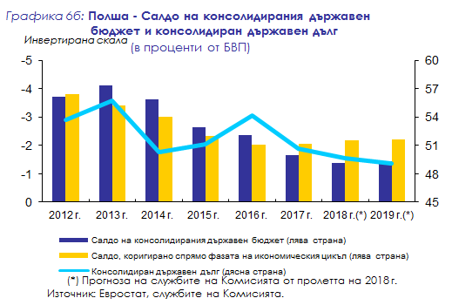

**Полша не изпълнява критерия за валутния курс.** Полската злота не участва във валутния механизъм ІІ. Полша поддържа режим на плаващ валутен курс, при който централната банка извършва намеси на валутния пазар. Между април 2016 г. и края на 2016 г. злотата се търгуваше при курс около 4,4 към еврото. Между декември 2016 г. и май 2017 г. тя се покачи с почти 6 % общо. След това се обезцени в известна степен до началото на октомври 2017 г. (до около 4,3 PLN/EUR), а впоследствие поскъпна до края на 2017 г. Полша постепенно спря да се възползва от споразумението с МВФ за гъвкава кредитна линия от март 2009 г., а през ноември 2017 г. достъпът беше прекъснат. През двегодишния период преди тази оценка злотата поскъпна спрямо еврото с около 2 %.

**Полша не изпълнява критерия за конвергенция на дългосрочните лихвени проценти.** Средният дългосрочен лихвен процент през едногодишния период до март 2018 г. беше 3,3 %, което е над референтната стойност от 3,2 %. Средният месечен дългосрочен лихвен процент нарасна от под 3 % през април 2016 г. до около 3,8 % в началото на 2017 г. След това дългосрочните лихвени проценти намаляха до около 3,2 % към юни 2017 г. преди отново леко да се повишат впоследствие. Спредът на дългосрочния лихвен процент спрямо този по референтните немски облигации бе около 270 базисни пункта в началото на 2018 г.

Бяха разгледани и **допълнителни фактори**, включващи промените в платежния баланс и интеграцията на пазарите. Външният баланс на Полша е с излишък от 2013 г. насам, което се поддържа от продължаващото подобрение на търговския баланс. Полската икономика е добре интегрирана в еврозоната в резултат на създадените връзки в областта на търговията и инвестициите. Резултатите на Полша въз основа на подбрани показатели, свързани с бизнес средата, са около средното равнище за държавите членки от еврозоната. Финансовият сектор на Полша е добре интегриран във финансовия сектор на ЕС.

1. **РУМЪНИЯ**

**С оглед на оценката относно правната съвместимост и изпълнението на критериите за конвергенция и като отчита допълнителните релевантни фактори, Комисията счита, че Румъния не изпълнява условията за приемане на еврото.**

**Законодателството на Румъния** — по-специално Закон № 312 за устава на Румънската национална банка (наричан по-долу „Законът за РНБ“) — **не е напълно съвместимо** със задължението за гарантиране на съответствие, посочено в член 131 от ДФЕС. Несъответствията засягат независимостта на централната банка, забраната за парично финансиране, както и интеграцията на централната банка към ЕСЦБ към момента на приемане на еврото. Освен това Законът за РНБ се отличава с несъвършенства, свързани с независимостта на централната банка и интеграцията ѝ към ЕСЦБ към момента на приемане на еврото по отношение на целите на РНБ и задачите на ЕСЦБ по член 127, параграф 2 от ДФЕС и член 3 от Устава на ЕСЦБ/ЕЦБ.

**Румъния не изпълнява критерия за ценова стабилност.** Средният темп на инфлация в Румъния през 12-месечния период преди март 2018 г. беше 1,9 %, което е равно на референтната стойност. Очаква се обаче през следващите месеци той да се увеличи доста над референтното равнище.

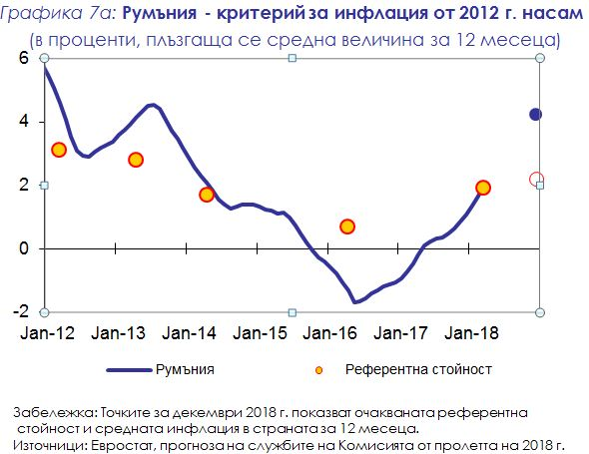

Годишната инфлация според ХИПЦ беше с низходяща тенденция през 2016 г., главно поради последователното намаляване на ДДС и ниските световни цени на петрола. След като достигна най-ниско равнище от близо -3 % през май 2016 г., тя остана с отрицателни стойности през по-голямата част от 2016 г. През 2017 г. инфлацията прогресивно нарастваше, но остана ниска поради допълнителното намаление на стандартната ставка на ДДС с един процентен пункт и намаление на акцизите върху горивата през януари 2017 г. През втората половина на 2017 г. инфлацията започна да се ускорява, главно поради растящите цени на храните и отмяната през октомври на въведеното през януари намаление на акцизите, и се увеличи от 0,6 % през август до 2,6 % през декември 2017 г. Тя продължи да нараства в началото на 2018 г., когато ефектът от намалението на данъците от януари 2017 г. отзвуча, и през март 2018 г. достигна 4,0 %.

Според прогнозата на службите на Комисията от пролетта на 2018 г. се предвижда годишната инфлация според ХИПЦ да нарасне до 4,2 % през 2018 г., след което да намалее до 3,4 % през 2019 г. при умерени равнища на инфлация на цените на енергията. Относително ниското равнище на цените в Румъния (около 51 % от средното равнище за еврозоната за 2016 г.) предполага наличието на значителен потенциал за сближаване на ценовите равнища в дългосрочен план.

**Румъния изпълнява критерия за публичните финанси.** По отношение на Румъния няма решение на Съвета за наличието на прекомерен дефицит. Румъния обаче е обект на процедура при значително отклонение поради констатираното значително отклонение от нейната средносрочна бюджетна цел през 2016 г. През есента на 2017 г. беше констатирано, че страната не е предприела ефективни действия по процедурата при значително отклонение и беше издадена преработена препоръка. Нещо повече, Комисията препоръчва по отношение на Румъния отново да бъде стартирана процедура при значително отклонение с оглед на констатираното значително отклонение и през 2017 г. от изискванията на Пакта за стабилност и растеж. Въз основа на оценката в програмата за конвергенция за 2018 г. риск от значително отклонение от изискванията има и през 2018 г. и 2019 г. Следователно, през 2018 г. и след това ще бъдат необходими значителни допълнителни мерки, за да бъдат спазени разпоредбите на Пакта за стабилност и растеж, с оглед на силно влошаващите се фискални перспективи. Номиналният дефицит нарасна от 0,8 % от БВП през 2015 г. на 3,0 % и 2,9 % през 2016 г. и съответно през 2017 г., в резултат на провежданата от органите експанзивна, проциклична фискална политика, основана на намаление на косвените данъци и увеличение на заплатите в публичния сектор и на пенсиите за възраст. Според прогнозата на службите на Комисията от пролетта на 2018 г. номиналният дефицит ще се влоши до 3,4 % от БВП през 2018 г. и 3,8 % от БВП през 2019 г., при допускане, че няма да има промяна в провежданата политика. Съотношението на консолидирания държавен дълг към БВП се очаква да продължи да нараства до 35,3 % през 2018 г. и до 36,4 % през 2019 г. Разпоредбите на фискалната рамка на Румъния са строги. Въпреки това резултатите на фискалната рамка по отношение на ефективното изпълнение през последните години са слаби, както е видно от влошаващото се структурно салдо и от заобикалянето на правилата относно разходите чрез корекции на бюджета в рамките на годината.

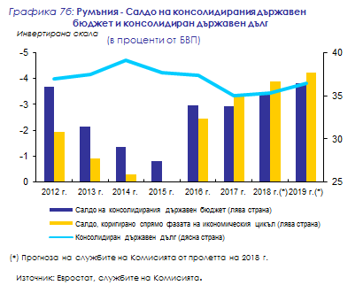

**Румъния не изпълнява критерия за валутния курс.** Румънската лея не участва във валутния механизъм ІІ. Румъния поддържа режим на плаващ валутен курс, при който централната банка извършва намеси на валутния пазар. Курсът на леята спрямо еврото беше стабилен до септември 2016 г., когато започна умерено да се обезценява. Това обезценяване се дължи главно на проциклична фискална политика, подкрепяща търговията и увеличаваща дефицита по текущата сметка, и на по-високите очаквания за инфлацията. Обменният курс достигна 4,63 RON/EUR в края на 2017 г. и продължи да се обезценява в началото на 2018 г. до 4,66 RON/EUR през март 2018 г. В сравнение с другите държави в региона, които оперират при плаващи валутни курсове, обменният курс на леята спрямо еврото беше относително по-стабилен. През двегодишния период преди настоящата оценка леята се обезцени спрямо еврото с около 4 %.

**Румъния не изпълнява критерия за конвергенция на дългосрочните лихвени проценти.** Средният дългосрочен лихвен процент в Румъния през едногодишния период до март 2018 г. беше 4,1 %, което е над референтната стойност от 3,2 %. Дългосрочните лихвени проценти постепенно намаляха до около 3 % през октомври 2016 г., когато започнаха отново да нарастват. Те нарастват и към днешна дата, като в началото на 2018 г. достигнаха 4,5 %. Дългосрочният спред спрямо немските референтни облигации намаля от около 340 базисни пункта през април 2016 г. до под 300 базисни пункта през октомври 2016 г., когато започна отново да нараства. През март 2018 г. той беше 400 базисни пункта.

Бяха разгледани и **допълнителни фактори**, включително промените в платежния баланс и интеграцията на пазара на труда. От 2015 г. външното салдо на Румъния постепенно се влошава и през 2017 г. стана отрицателно за пръв път от пет години насам. Резултатите на Румъния по подбрани показатели, свързани със стопанската среда, са по-лоши от резултатите на повечето държави членки от еврозоната. Основните предизвикателства са свързани и с институционалната рамка, включително корупцията и ефективността на публичната администрация. Финансовият сектор на Румъния е добре интегриран във финансовия сектор на ЕС, по-конкретно благодарение на високия дял на чуждестранната собственост в банковата система.

1. **ШВЕЦИЯ**

**С оглед на оценката относно правната съвместимост и изпълнението на критериите за конвергенция и като отчита допълнителните релевантни фактори, Комисията счита, че Швеция не изпълнява условията за приемане на еврото.**

**Законодателството на Швеция** — по-специално Законът за Sveriges Riksbank (Шведската национална банка), Законът за държавното управление и Законът за валутнокурсовата политика — **не е напълно съвместимо** със задължението за гарантиране на съответствие, посочено в член 131 от ДФЕС. Налице са несъответствия и несъвършенства в областта на независимостта на централната банка, забраната за парично финансиране, както и интеграцията на централната банка към ЕСЦБ към момента на приемане на еврото.

**Швеция изпълнява критерия за ценова стабилност.** Средният темп на инфлация в Швеция през 12-месечния период преди март 2018 г. беше 1,9 %, което е равно на референтната стойност. Очаква се през следващите месеци той да спадне под референтната стойност.

Средният темп на инфлация в Швеция достигна 1,9 % през 2017 г. — увеличение спрямо 1,1 % през 2016 г., при основни увеличения на цените на услугите и на енергията главно поради обезценяване на кроната и нарастващо вътрешно търсене под влияние на гъвкава парична политика на националната банка. През март 2018 г. равнището на годишната инфлация според ХИПЦ беше 2,0 %.

Инфлацията според ХИПЦ вероятно ще остане като цяло стабилна през 2018 г. През 2018 г. се очаква цените на петрола да упражняват върху ХИПЦ натиск към повишение. Въпреки това ограниченият ръст на заплатите, който се предвижда да остане умерен и намаля вследствие на конкурентния глобален натиск, очакванията за ниски заплати и неоползотворената работна сила, се очаква да смекчат до известна степен ефекта от по-високите цени на петрола. Според прогнозата на службите на Комисията от пролетта на 2018 г. средната годишна инфлация ще бъде 1,9 % през 2018 г. и 1,7 % през 2019 г. Равнището на цените в Швеция е сравнително високо (около 122 % от средното равнище за еврозоната за 2016 г.).

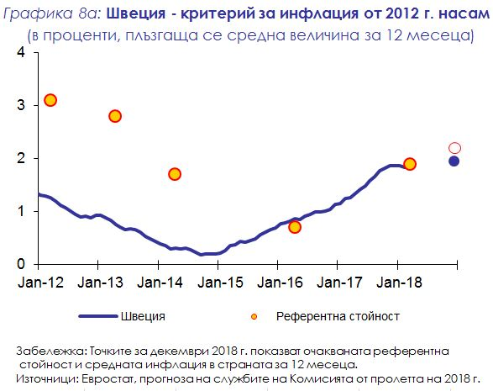

**Швеция изпълнява критерия за публичните финанси.** По отношение на Швеция няма решение на Съвета относно наличието на прекомерен бюджетен дефицит. Нещо повече, съгласно оценката в програмата за конвергенция за 2018 г. се очаква страната да продължи да спазва разпоредбите на Пакта за стабилност и растеж и през 2018 г. и 2019 г. Общият бюджетен излишък нарасна слабо от 1,2 % от БВП през 2016 г. до 1,3 % от БВП през 2017 г., все още поддържан от резултатите по отношение на приходите, които, подсилени от стабилен икономически растеж, изненадващо бяха по-високи. За разлика от това разходите за приемане и интеграция на търсещи убежище лица през 2016—2017 г. бяха по-ниски от очакваните. Според прогнозата на службите на Комисията от пролетта на 2018 г. общият бюджетен излишък се очаква да достигне 0,8 % от БВП през 2018 г. и 0,9 % през 2019 г. Съотношението на брутния консолидиран държавен дълг към БВП намаля до 40,6 % от БВП през 2017 г. и се предвижда постепенно да намалее до 38,0 % от БВП през 2018 г. и до 35,5 % от БВП през 2019 г. Швеция има силна фискална рамка, която в края на 2017 г. претърпя реформи, включително намаляване на планирания излишък от 1 % от БВП на 0,33 % от БВП, въвеждане на нов таван за дълга и засилване на мандата на Съвета за фискална политика.

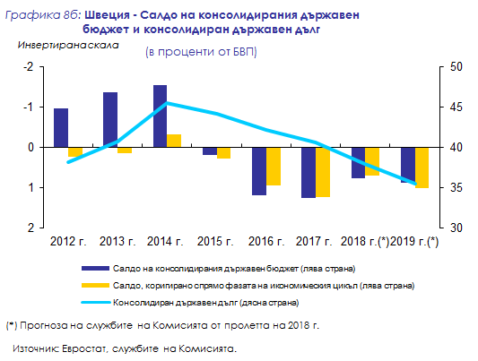

**Швеция не изпълнява критерия за валутния курс.** Шведската крона не участва във валутния механизъм II. Швеция поддържа режим на плаващ валутен курс, при който централната банка извършва намеси на валутния пазар. Продължи започналата в началото на 2013 г. тенденция на обезценяване на кроната. Обезценяването ставаше на фона на продължаващо смекчаване на паричната политика и разширяващ се STIBOR-EURIBOR спред през 2016—2017 г., с колебания общо между -30 базисни пункта и -10 базисни пункта. В началото на 2018 г. спредът беше около -10 базисни пункта. През двегодишния период преди тази оценка средният курс на шведската крона към еврото беше 9,6 SEK/EUR и кроната се обезцени спрямо еврото с около 10 %.

**Швеция изпълнява критерия за конвергенция на дългосрочните лихвени проценти.** Средният дългосрочен лихвен процент в Швеция през едногодишния период до март 2018 г. бе 0,7 %, значително под референтната стойност от 3,2 %. Месечните дългосрочни лихвени проценти на Швеция започнаха да нарастват след рекордно ниското си равнище от 0,1 % през август 2016 г. и достигнаха 0,9 % в началото на 2018 г., което остава много ниско предвид историческите данни. Спредът спрямо немските референтни облигации остана изключително нисък, макар че нарасна след отрицателните стойности от лятото на 2016 г. Стойностите останаха в диапазона между 20 и 40 базисни пункта до последното тримесечие на 2017 г., когато слабо надвишиха този диапазон. През март 2018 г. те бяха 53 базисни пункта.

Бяха разгледани и **допълнителни фактори**, включващи промените в платежния баланс и интеграцията на пазарите. Външното салдо на Швеция остана с излишък, отчитайки 4,2 % от БВП през 2016 г. и 3,2 % през 2017 г. Шведската икономика е добре интегрирана в икономиката на еврозоната в резултат на създадените връзки в областта на търговията и инвестициите. Резултатите на Швеция по подбрани показатели, свързани със стопанската среда, са по-добри от резултатите на повечето държави членки от еврозоната. Финансовият сектор на Швеция е добре интегриран във финансовия сектор на ЕС. В контекста на процедурата при макроикономически дисбаланси Швеция беше сред държавите, за които трябва да се изготви допълнителен задълбочен преглед. При него беше установено, че Швеция продължава да има макроикономически дисбаланси, тъй като надценените цени на жилищата, съчетани с продължаващото нарастване на задлъжнялостта на домакинствата, създава риск от хаотично коригиране. Органите разбират добре нарастващите рискове и бяха предприети мерки в областта на политиката за задържане на ръста на ипотечния дълг и увеличаване на жилищното строителство. Тези мерки обаче досега не са достатъчни за справяне с дисбалансите.

1. По отношение на държавите членки, които все още не са изпълнили необходимите условия за приемане на еврото, се използва формулировката „държави членки с дерогация“. Преди приемането на Договора от Маастрихт, Дания и Обединеното кралство договориха възможност за неучастие и съответно не участват на третия етап от ИПС.
2. Дания и Обединеното кралство не са обявили намерение да приемат еврото и поради това не са включени в настоящата оценка.
3. Комисията публикува седмия си Доклад за механизма за предупреждение (ДМП) през ноември 2017 г., а заключенията от съответните задълбочени прегледи — през март 2018 г.
4. Европейска комисия, Съобщение на Комисията относно нови бюджетни инструменти за стабилна еврозона в правната уредба на Съюза (COM(2017) 0822 final, 6 декември 2017 г.).
5. Предложение за Регламент на ЕП и на Съвета за изменение на Регламент (ЕС) 2017/825 (COM(2017) 825 final, 2017/0334(COD), 6 декември 2017 г.).
6. За целите на критерия за ценова стабилност инфлацията се измерва с хармонизирания индекс на потребителските цени (ХИПЦ), който е определен в Регламент (ЕО) № 2494/95 на Съвета.
7. Всички прогнози за инфлацията и за други променливи показатели в настоящия доклад са от прогнозите на службите на Комисията от пролетта на 2018 г. Прогнозите на службите на Комисията са изготвени въз основа на набор от общи допускания за външните променливи показатели и при допускане, че няма да има промяна в политиката, като са отчитани мерките, за които има достатъчно подробна информация.
8. За доклада са използвани данни, получени до 23 април 2018 г.
9. Съответните 12-месечни средни темпове на инфлация бяха 0,2 %, 0,3 % и 0,8 %.
10. На 13 декември 2011 г. влязоха в сила Директива относно минималните изисквания за националните бюджетни рамки, два нови регламента за макроикономическия надзор и три регламента за изменение на Пакта за стабилност и растеж (ПСР) (един от двата нови регламента за макроикономическия надзор и един от трите регламента за изменение на ПСР включват нови механизми за правоприлагане за държавите членки от еврозоната). Освен привеждането в действие на критерия за дълга в рамките на процедурата при прекомерен дефицит, с измененията бяха въведени редица важни новости в Пакта за стабилност и растеж, по-специално целеви показател за разходите, чрез който да се допълни оценката на напредъка по отношение на средносрочните бюджетни цели за всяка страна.
11. При оценяване на съответствието с критерия за валутния курс Комисията проверява дали той е бил близък до централния курс на валутния механизъм ІІ, като може да вземе предвид причините за дадено повишаване на курса в съответствие с Общата декларация относно присъединяващите се държави и валутния механизъм ІІ, приета на неофициалното заседание на Съвета по икономическите и финансовите въпроси в Атина на 5 април 2003 г.
12. Участници във валутния механизъм II са министерствата на финансите на държавите членки от еврозоната, ЕЦБ, министерствата на финансите на държавите членки извън еврозоната във валутния механизъм II и централните банки.
13. Референтната стойност за март 2018 г. се изчислява като средноаритметична величина на средните дългосрочни лихвени проценти в Кипър (2,2 %), Ирландия (0,8 %) и Финландия (0,6 %), увеличена с два процентни пункта.